
Za sredu 26.08.2009.

Zašto plate kasne ?

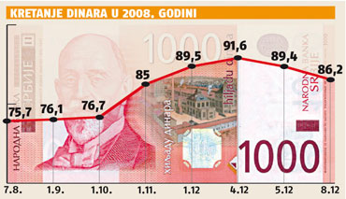
Sve špekulacije oko toga zašto već prispele liste zaposlenih u srpskom obrazovanju nisu i isplaćene iz Trezora otklonjene su Informacijom o isplati minimalnih zarada i naknada zarada zaposlenih u osnovnom i srednjem obrazovanju. Naime, Vlada Republike Srbije je na sednici održanoj u četvrtak 20.08.2009.g. donela Zaključak da prihvata inicijativu NSPRV, odnosno SrpS, da se delu zaposlenih sa najnižim koeficijentima iz člana 2, Uredbe o koeficijentima za obračun i isplatu plata u javnim službama. Na taj način će naše „tetkice“, fizički radnici i drugi sa nižim koeficijentima od 9,14, ubuduće dobijati zagarantovanu minimalnu zaradu koja u ovom trenutku iznosi 87 dinara neto po radnom satu.
Drugi razlog kašnjenja plata je problem sa načinom obračuna plate za vreme trajanja godišnjeg odmora. I ove godine bi zbog meseci u kojima se ostvaruje godišnji odmor ispalo da zaposleni primi veću platu u mesecima odmora i to u neto iznosu od 1.000 do 2.000 dinara, što bi za Vladu iznosilo dodatni trošak od oko 200 miliona dinara, odnosno za jul i avgust dva puta više – oko 400 miliona dinara, pa se Vlada dosetila da zaposlenima ovo pravo uskrati, što je i učinjeno Odlukom Vlade, a na mišljenje Ministarstva finansija, te je Vlada na istoj sednici usvojila mišljenje finansija i naložila Trezoru da se zarada za ove mesece isplati „pod nepromenjenim uslovima“ i navela da ta zarada „ne može biti ni manja, ni veća od ranije primljene plate“, što znači da se plata za zaposlene u prosveti neće obračunavati prema broju radnih sati u mesecu. Ostaje nejasno da li samo za ova dva meseca ili i u buduće.
Više o tome u prozoru „saopštenja“ na našem sajtu.

Problemi sa naknadama za prevoz

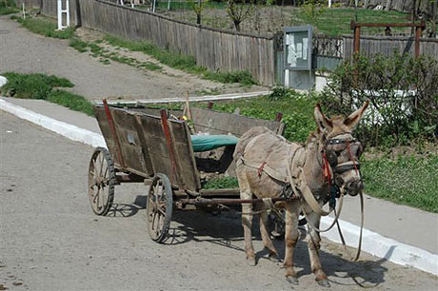
U školama Subotice u toku izjašnjavanje zaposlenih o načinu naknade troškova prevoza zaposlenih u delatnosti obrazovanja na teritoriji grada Subotice. Naš Sindikat je odbio da potpiše Sporazum sa gradom Subotica iz razloga što on umanjuje iznos za troškove prevoza, i to za gotovo za polovinu, tačnije manje za 43,75% od iznosa koji pripada zaposlenom, diskriminiše one koji stanuju na udaljenosti manjoj od 2,5 kilometra i one koji stanuju van teritorije grada Subotice. Niti jedna od ovih stavki nema utemeljenje u Zakonu o radu, te zbog toga naš Sindikat i nije prihvatio da se zaposlenima isplaćuje naknada troškova u umanjenom iznosu.
Zaposleni je dužan da da Izjavu na koji način želi da dobija naknadu troška i stoga je naš Sindikat predložio da podnesete Izjavu unekoliko različitu od one koju je zaposlenima „poturila“ gradska uprava i u kojoj se na perfidan način zaposlenom stavlja u Izjavu ono protiv čega smo mi i što je već odbijeno od strane našeg Sindikata, a to je da prihvate umanjeno isplaćivanje naknade troška, a ne u punom iznosu. I sve to je garnirano pritiskom direktora i ucenom da zaposlenom ovaj trošak, u protivnom, i neće biti isplaćen. To uopšte nije tačno, jer je za poslodavca najvažnije da samo dobije izjavu volje o načinu isplate naknade troškova prevoza.
Više o problemima sa prevozom u Subotici u „saopštenjima“ NSPRV.

Sindikat(i) obrazovanja neće štrajkovati

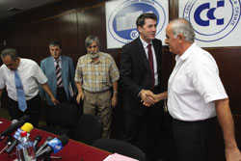
Sindikat obrazovanja Srbije odlučio je juče (kao što smo i očekivali) da neće stupiti u štrajk 1. septembra „jer su računi svih škola deblokrani i isplaćen je prvi deo julske zarade“, a ministar prosvete Žarko Obradović obećao je da će drugi deo biti isplaćen ''vrlo brzo''. Ministar je odgovarajući na pitanja članova Odbora Sindikata za obrazovanje rekao da isplata julske zarade kasni zbog tehničkih problema u Upravi trezora i negirao sumnje predstavnika sindikata da za plate para nema. ''Ako neko želi da izađe na ulice neka izvoli, ali moraće javnosti, deci i roditeljima da objasni zašto to radi.'' Podsetio je da je Srbija u ekonomskoj krizi i da radnici u mnogim firmama mesecima ne dobijaju plate. Predsednik Sindikata obrazovanja Branislav Pavlović je rekao da prosvetari sada neće stupiti u štrajk, jer je julska zarada isplaćena ali i naveo da ''Sindikat ne odustaje od tog načina borbe'' i da ne isključuje mogućnost da posle 1. septembra bude obustave nastave, ako plate budu kasnile.

Ministarstvo tera prosvetare u štrajk


„Predsedništvo SrpS-a je na sednici održanoj 21.08.2009. godine raspravljalo o aktuelnoj situaciji vezanoj za početak nove školske godine. Reagujući na najavu generalnog štrajka tri tzv. reprezentativna sindikata od 18.08.2009. godine da će stupiti u štrajk, ako se ne odblokiraju računi pedesetak, šezdesetak škola u Srbiji zbog neisplaćenih jubilarnih nagrada po sudskim presudama i izvedenim, a ne naplaćenim građevinskim radovima, zaključio je sledeće: Najavljeni razlozi, nisu pravi razlozi za štrajk, jer se radi o davanjima JLS, a ne budžeta RS“ rekao je Miroljub Bjeletić na konferenciji za štampu održanoj juče u regionalnoj kancelariji NSPRV u Somboru. Vlada je inače preduzela mere da se blokirani računi, odblokiraju. Međutim, pravi razlozi nisu navedeni: neisplaćivanje minimalca svima koji imaju manji koeficijent od 9,14, neobjavljena nastavljena suspenzija, OKU i materijalnih davanja (topli obrok, regres, božićna ili svetosavska nagrada), neisplaćivanje putnih troškova u punom iznosu, primena Pravilnika o ceni usluga za osnovne i srednje škole koji kao podzakonski akt nije donet, jer je zakon na glasanju u Skupštini tek 31.08.2009. godine i sprovođenje „ad hok“ racionalizacije. „Iako je Predsedništvo SrpS-a donelo odluku da školska godina počne na vreme, najnovija situacija oko probijanja rokova za isplatu plata, može izmeniti situaciju, jer je nezadovoljstvo članstva veliko. Ispada da Ministarstvo prosvete tera prosvetare u štrajk, jer se radi o nepoštovanju PKU za osnovne, srednje škole i domove učenika. Bez SrpS-a nema štrajka u APV i Gradu Beogradu. Situacija će biti praćena i reagovaće se u skladu s njom“ rekao je Bjeletić. Na istoj konferenciji govorila je i Sofija Mandarić predsednik KO NSPRV za ZBO. Ona je govorila o problemima vezanim za racionalizaciju mreže škola i broja odeljenja.

Drugi upisni rok za 1.607 brucoša počinje 1. septembra

Drugi rok za upis studenta na prvu godinu fakulteta u Srbiji počinje 1. septembra i trajaće do 19. septembra. U septembarskom roku na Univerzitetu u Beogradu ima mesta za 1.607 studenata i to: 553 budžetska i 1.054 samofinansirajuća. U septembarskom roku mogu se upisati i državljani Srbije koji su u inostranstvu završili srednju školu i nostrifikovali potrebna dokumenta. Predviđen broj za upis ovih kandidata je dva odsto od broja utvrđenog za upis.

Upisni kalendar

prijavljivanje kandidata 1. i 2. septembra

prijemi ispiti 3, 4. i 5. septembra

rezultati 7. septembra

podnošenje primedbi na jedinstvenu rang-listu 8. septembra

konačne rang-liste fakulteta 10. septembra

konačne rang-liste Univerziteta 11. septembra

upis brucoša od 14. do 18. septembra

Istorija i(li) lova

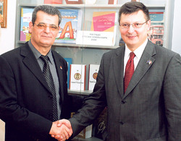
Istoričar i funkcioner Srpske napredne stranke Radoš Ljušić optužio je direktora Zavoda za udžbenike Miloljuba Albijanića za "perfidnu zabranu" njegovog udžbenika istorije za sedmi razred. Prvi čovek Zavoda demantuje optužbe i tvrdi da jedini problem veliki honorar koji je autor tražio.Ljušića tvrdi da je Albijanić uputio dopis školama da se opredele za udžbenik istoričara Dušana Batakovića. On tvrdi da je direktor Zavoda izmenio kataloške brojeve za pretplatu, tako što broj njegovog udžbenika dao Batakoviću i stvorio zabunu.- Bataković je ugovor za pisanje udžbenika potpisao 8. maja - rekao je Ljušić. - Nemoguće je za tri meseca napisati i prirediti udžbenik. Na moj udžbenik sa istorijskom čitankom pretplatilo se 55.000 đaka, a prihod Zavoda za tu knjigu iznosi 25 miliona dinara. Direktor Zavoda ističe da je politika ove kuće smanjenje troškova, povećanje prodaje, inovativnost i kreativnost.- Od 2004. do 2008 godine, dok je bio direktor Zavoda, Ljušić je primio 5.629.568 dinara na ime autorskih honorara, a osim toga prošle godine primao je veoma visoku platu, u proseku 240.000 dinara - kaže Albijanić. U cilju odgovornog poslovanja, navodi direktor, Zavod je doneo odluku da u vreme ekonomske krize honorar autora ne može biti veći od milion dinara godišnje.- Ljušić na te uslove nije pristao. Na molbu Zavoda, istoričar Bataković pristao je da napiše udžbenik, a njegov honorar je četiri puta manji od onoga koji je tražio Ljušić - kaže Albijanić. Više o sukobu bivšeg i sadašnjeg direktora RZU u prozoru “press clipping”.

Besplatni udžbenici za prvake

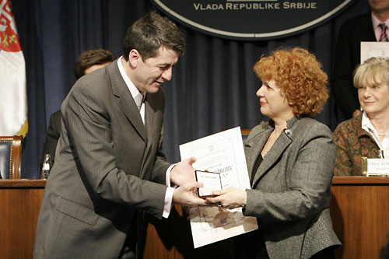
Ministar prosvete Žarko Obradović potpisaće sutra sa gradonačelnikom Beograda Draganom Đilasom protokol o saradnji, koji će omogućiti da svi đaci prvaci u glavnom gradu dobiju besplatne udžbenike, najavljeno je iz tog ministarstva. Obradović je ranije kazao da je Ministarstvo, u okviru projekta "Besplatni udžbenici za đake prvake", obezbedilo komplet udžbenika svim učenicima koji upisuju prvi razred u školskoj 2009/2010. godini. Uprava grada Beograda podržala je tu akciju i obezbedila sredstva za udžbeničke komplete za đake prvake u svim beogradskim osnovnim školama. Udžbenike za šest obaveznih predmeta odabrala je stručna komisija, u čijem radu su učestvovali predstavnici Nacionalnog prosvetnog saveta, resornog ministarstva, predstavnici različitih izdavača, kao i Udruženja učitelja Srbije. Komisija je odabrala 44 udžbenička kompleta, od deset izdavača, koji su dostavljeni aktivima učitelja nižih razreda, koji su zatim izabrali udžbenike za konkretne predmete i svoj predlog dostavili Ministarstvu. Ministarstvo prosvete je, nakon odabira udžbenika, kontaktiralo sa izdavačima i s njima načinilo ugovore, kojima su cene udžbenika u odnosu na maloprodajne snižene za 25 do 30 odsto.U prvi razred osnovnih škola Srbije ove godine, prema očekivanjima Ministarstva prosvete, biće upisano oko 80.000 mališana, odnosno 2.000 više nego prethodne školske godine.
Dogradnja vrtića gotova do novembra

Iako je u Upravi za obrazovanje najavljeno da će dogradnja svih pet vrtića biti završena tek polovinom januara, u Radosnom detinjstvu smatraju da će radovi biti gotovi krajem oktobra, izjavio je za Radio 021 direktor Borislav Samardžić."O dogradnji vrtića sam razgovarao sam sa čelnicima grada, izuzev gradonačelnika, jer nije mogao da prisustvuje tom razgovoru. Mi svi smatramo da je moguće da svi radovi budu gotovi do 1. novembra", rekao je on.
Uprava za obrazovanje sa izvođačima radova sklopila je ugovor na 120 radnih dana, a u toku ove nedelje počinje postavka čelične konstrukcije na krovovima tri vrtića.Prema rečima Samardžića, obnova bi trebalo da se završi što pre, kako bi i deca koja su trenutno na listi čekanja mogla da se upišu u školicu. Ukoliko dogradnja bude trajala po ugovoru, ti mališani četiri meseca neće ići u vrtić.

Dečiji folklorni ansambli iz Vojvodine

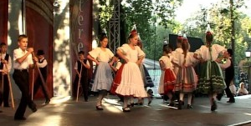
Juče je u Etnopolisu, gradiću Interetno festivala izvedena smotra mađarskog folklora za decu. Ona se tradicionalno održava svake druge godine. Interetno festival je i potekao od ideje da se na jednom mestu okupe i održavaju mađarske narodne igre ansambala iz Vojvodine, ali je ubrzo dobio međunarodni karakter i prerastao u svojevrsan pokret koji animira ceo grad. Nastupilo je četrnaest etno grupa, sa decom u uzrastu od 7 do 14 godina.

Stiže "Rani mraz"

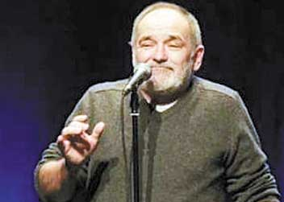
Film snimljen po knjizi Đorđa Balaševića "Kao rani mraz – Nikolina priča o Vasi Ladačkom" premijerno će se prikazati sredinom septembra. Međutim, još se ne zna na kojoj će lokaciji i u kom će gradu publika moći premijeno da vidi to ostverenje.– Film je u završnoj fazi. Nadamo se da ćemo premijeru moći da zakažemo za drugu polovinu septembra, a kada sve bude spremno, blagovremeno ćemo obavestiti javnost – otkriva Olivera Balašević u ime producentske kuće "Salayka". Režiju, scenario i muziku za film potpisuje Đorđe Balašević. Glavne uloge tumače Rade Šerbedžija, Nikola Đuričko, Mustafa Nadarević i Zijah Sokolović.

Zaposleni u "Aerodrom parkingu" obustavili štrajk

Radnici "Aerodrom parkinga" odlučili su da prekinu štrajk, koji su započeli 13. jula, iako njihovi zahtevi nisu ispunjeni, izjavio je danas Tanjugu predsednik sindikata u tom preduzeću Milomir Čavić. On je kazao da je odluka doneta u petak, posle procene da je konačno rešenje blizu, posle napornih pregovora s nadležnim ministarstvom i rukovodstvom preduzeća Aerodrom "Nikola Tesla".
Ukoliko, međutim, njihovi zahtevi ne budu ispoštovani, oni će ponovo pribeći štrajku, rekao je Čavić.
Radnici traže da se, od 16 zaposlenih, deset vrati u sistem Aerodroma "Nikola Tesla", da se svima isplate zarade koje nisu primili za 15 meseci, da se jednom radniku obezbedi sporazumni raskid radnog odnosa, a da se za pet radnika, koji su stekli uslove za penziju, obezbede otpremnine predviđene za zaposlene u Aerodromu. Čavić je kazao da su radnici, bez svoje volje, udaljeni iz sistema Aerodroma i prebačeni kod novog poslodavca, dok je Aerodrom "Nikola Tesla" uposlio nove radnike na poslovima parkinga.
Odlukom rukovodstva Aerodroma njima je dodeljen jedan parking, na kome ne mogu da zarade za osnovne troškove, a kamoli za plate, rekao je Čavić, navodeći da zaposleni u društvu "Aerodrom parking" 15 meseci nisu dobili plate, a nemaju ni zdravstveno osiguranje.

Plate veće za 3,4 odsto

Prema podacima Republičkog zavoda za statistiku prosečna neto zarada u julu iznosila 32.553 dinara, što je realno 3,4 odsto a nominalno 2,5 odsto više nego u junu. Prosečna neto zarada u Srbiji u julu je iznosila 32.553 dinara (347 evra), što je realno 3,4 odsto više nego u junu, a nominalno 2,5 odsto, saopšteno je iz Republičkog zavoda za statistiku. Prosečna zarada u Srbiji sa porezom i doprinosima u julu bila je 45.307 dinara (483 evra) što je realno za 3,3 odsto više nego u junu, a nominalno 2,4 odsto.
Prosečna zarada bez poreza i doprinosa u julu 2009. godine realno je veća za 2,5 odsto, a nominalno 10,7 odsto nego u julu 2008. godine.Bruto zarada u junu ove godine bila je realno veća za 2,5 odsto, a nominalno za 10,7 odsto nego u julu 2008. godine. Prosečna neto zarada u prvih sedam meseci ove godine realno je veća za 2,3 odsto, a nominalno za 11,2 odsto nego u istom periodu u 2008. godini. Zarade su u evre preračunate prema današnjem zvaničnom srednjem kursu Narodne banke Srbije.

Dinar slabiji za 12 para - kurs 93,24

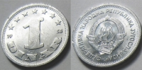
Dinar će danas oslabiti prema evru za 0,13 odsto, tako da će zvanični srednji kurs evra biti 93,2403 dinara, objavila je Narodna banka Srbije. Juče je zvanični srednji kurs evra bio 93,1149 dinara, što znači da će domaća valuta sutra oslabiti za 12 para.
Prema podacima NBS-a, dinar je u julu nominalno ojačao prema evru 0,3 odsto, dok je za sedam meseci ove godine nominalno oslabio pet odsto. Zvanični srednji kurs dinara prema evru u toku jula kretao se u rasponu od 92,4959 do 93,6463 dinara.
Obim trgovine devizama na međubankarskom deviznom tržištu u julu je iznosio 715,6 miliona evra i bio je 104,3 miliona evra veći nego u prethodnom mesecu.
Centralna banka je poslednji put intervenisala na međubankarskom deviznom tržištu 25. februara, a od početka godine je prodala ukupno 556,4 miliona evra da bi sprečila velike oscilacije kursa.
Dinar je ove godine bio najslabiji 28. januara, kada je zvanični srednji kurs evra bio 96,3388 dinara, a najjači 5. januara, kada je srednji kurs bio 89,5436 dinara za evro.

MMF (ne) insistra na povećanju PDV-a
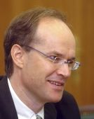
U Beogradu se nastavljaju razgovori predstavnika Vlade Srbije i delegacije MMF-a o reviziji "stend-baj" aranžmana odobrenog Srbiji u martu ove godine. Do sada je postignuta saglasnost da je neophodno prihvatanje većeg deficita budžeta. Premijer Srbije Mirko Cvetković izjavio je da Međunarodni monetarni fond ne insistira na povećanju poreza na dodatu vrednost (PDV) kao meri za smanjenje deficita u budžetu.
Premijer je naveo da će na tehničkom nivou razgovora sa Misijom MMF biti utvrđeni elementi na koji način će biti smanjen deficit koji nastaje zbog nedostatka prihoda u ovoj godini. "Pozicija Vlade Srbije je da se ne ide na povećanje opterećenja privrede i stanovništva novim troškovima, pa će se razmatrati sve moguće opcije u tom pogledu", kazao je Cvetković. On je naveo da će MMF u Srbiji boraviti još nedelju dana.

Bez napretka u pregovorima sa MMF
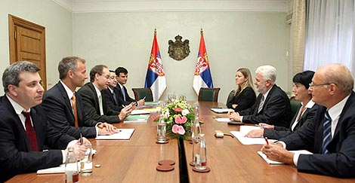
Misija MMF-a već dva dana razgovara sa srpskim zvaničnicima o načinima za popunjavanje budžetskog deficita. Kako saznajemo, u razgovorima za sada nije bilo napretka, ali su predstavnici Vlade Srbije optimisti. Više o pregovorima Vlade RS i MMF u prozoru “press clipping”.
Nove cene goriva

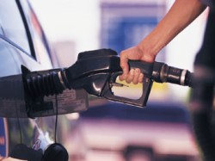
Naftni derivati u Srbiji poskupeće, u proseku za 3,64 dinara po litru. Gorivo u Srbiji, od danas će biti skuplje za 3,64 dinara po litru, saopštilo je Ministarstvo rudarstva i energetike. Motorni benzini MB 95 i BMB 95 koštaće 105,01 dinara, a nova cena evro dizel biće 102,59 dinara. Ovo poskupljenje predstavlja redovno usklađivanje cena sa cenom nafte na svetskim berzama i kursom dolara.

Predsednica u sukobu interesa?


Republički odbor za rešavanje o sukobu interesa razmatraće na sutrašnjoj sednici, pored ostalog, slučaj predsednice parlamenta Srbije Slavice Đukić-Dejanović. Odbor je u julu pokrenuo postupak protiv nje zbog kršenja tri člana zakona, a Slavica Đukić-Dejanović je u međuvremenu dostavila pisano izjašnjenje. Prema navodima medija, predsednica parlamenta, koja je je po profesiji lekar, obavlja i plaćene poslove savetnika u "Galenici".

Sve više žena igra igrice

Svaki četvrti Nemac se igra na kompjuteru i time znatno podstiče prodaju kompjuterskih igara. U prvoj polovini ove godine prodato je 24,8 miliona igrica. Uprkos padu prodaje u SAD i Velikoj Britaniji, industrija kompjuterskih igara se u Nemačkoj dobro drži - zabeležila je rast profita od dva odsto u odnosu na prošlu godinu, kaže Olaf Volters, direktor nemačkog Saveznog udruženja za interaktivnu zabavu. Prema aktuelnim proračunima, 2008. godine je profit od softvera za kompjuterske igre, na svetskom nivou, iznosio više od 40 milijardi dolara. Uzrok takvom buma bile su novine iz 2007. godine. Taj trend se nastavio i u 2008. Posebno je upalo u oči da je prosečna starost korisnika porasla. I odrasli su zagrejani za igre u virtuelnom prostoru, a među njima je sve više žena.

Da poželiš džeparoše

Bivši džeparoši angažovani od strane jednog britanskog telefonskog operatera, da uz reklamu firme stanovnicima Londona neprimetno u džep stavljaju i novac. Jedan britanski telefonski operater pokrenuo je ove nedelje reklamnu kampanju za koju je angažovao dvadesetak bivših džeparoša, koji neprimetno stanovnicima Londona stavljaju u džepove novac.
U saopštenju kompanije "Tok Tok" (Talk Talk), filijale grupe "Karfon verhaus", navodi se da su džeparoši-pokajnici zaduženi da u džepove građana diskretno stavljaju novčanice od pet do dvadeset funti, uz reklamu za usluge kompanije. Bivši džeparoši trenutno rade u najprometnijim delovima Londona, kao što su Kovent Garden, Vestminster, Trafalgar Skver i stanice podzemne železnice. Jedan od pokajnika Kris Fič izjavio je da je dobro, za promenu, davati ljudima i da se svaki put kad stavi novac u nečiji džep, oseća manje krivim za sve one godine dok je krao.

Srbi četvrti psovači na svetu

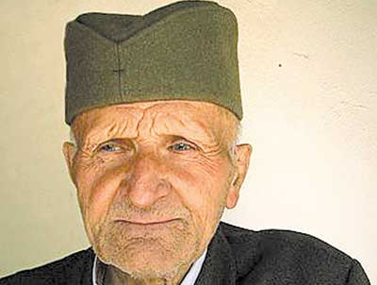
Srbi ne psuju najviše na svetu. Prema tvrdnjama lingvista, Englezi su na prvom mestu. Oni psuju čak dvaput više od Srba. Nemci su nešto umereniji, ali su, kao i uvek, praktičniji – pa su izmislili psovaonice. Psiholozi tvrde da se na osnovu sadržaja psovki može napraviti katalog onoga što ljudi preziru. To mogu biti telesne karakteristike, moralni i duševni defekti, asocijalno ponašanje, karakterne osobine kao kukavičluk ili naprasitost, načini ponašanja kao gordost ili uobraženost, nečistoća u doslovnom ili prenetom smislu.
Psovki je bilo još u starom Egiptu, gde su najsočniji izrazi uklesani u zidove piramida. Mnogi psiholozi smatraju da je psovka odraz naše nemoći i tvrde da psovanje predstavlja negativno emocionalno ponašanje i manjak emocionalne inteligencije. Lingvisti tvrde da su, primera radi, Englezi "obogatili" svoj jezik sa 7.500 psovki, Mađari su smislili oko 5.000, dok se Srbi služe sa samo 4.000 psovki. Španci najčešće upotrebljavaju uvrede koje se odnose na članove porodice, Holanđani vređaju psovkama koje aludiraju na postojanje određenih bolesti, a Nemci pominju delove tela i njihove funkcije i vrlo često koriste reči u vezi s fekalijama.

Raste broj žrtava duvanskog dima


Zbog pušenja će naredne godine šest miliona ljudi u svetu umreti od raka, srčanih bolesti, emfizema i drugih oboljenja vezanih za duvan, a ako se sadašnji trend nastavi 2030. godine će broj žrtava dostići osam miliona, upozorilo je Američko društvo za rak u danas objavljenom izveštaju
U tom dokumentu iznosi se procena da konzumiranje duvana globalnu ekonomiju godišnje košta 500 milijardi dolara u direktnim medicinskim troškovima, izgubljenoj produktivnosti i šteti za okolinu, kao i da ukupni troškovi vezani za duvan smanjuju bruto domaći proizvod (BDP) za čak 3,6 odsto, prenosi Rojters.Tokom poslednje četiri decenije procenat pušača je smanjen u bogatim zemljama kao što su SAD, Britanija i Japan, ali je povećan u većini zemalja u razvoju.
Prema najnovijim procenama, broj pušača u svetu dostiže milijardu među muškarcima - u bogatim zemljama 35 odsto, a u zemljama u razvoju 50 odsto muške populacije.Među ženama je oko 250 miliona pušača. Razlika u odnosu na muškarce je to što u razvijenim zemljama ovu nezdravu naviku ima 22 odsto žena, a u zemljama u razvoju devet odsto.Rizik umiranja od raka pluća je preko 23 puta veći za muškarce koji puše nego za one koji ne puše i 13 puta veći za žene koje puše u odnosu na one koje ne puše.
U izveštaju se ističe da duvan ubija između trećine i polovine onih koji puše i oni u proseku umiru 15 godina pre nepušača. Izlaganje pasivnom pušenju na poslu svake godine ubije 200.000 radnika širom sveta.U 20. veku je od duvana umrlo 100 miliona ljudi, a ukoliko se ne preduzmu efikasne mere da se mladi odvrate od pušenja i da sadašnji pušači ostave duvan, u 21. veku će od duvana umreti milijarda ljudi.

"Ludi profesor" uči novu, Jutjub, generaciju

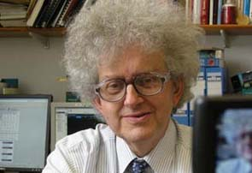
Britanski „ludi profesor” hemije postao je zvezda Jutjuba s bombastičnim eksperimentima koji su suviše opasni za učionice, ali idealni za internet.Britanski profesor hemije Martin Poliakof, koji sa sedom čupavom kosom i znanjem neopisivo liči na Alberta Ajnštajna, ima i svoju internet stranu koju je pokrenuo univerzitet u Notingemu, i na kojoj "ludi profesor" objašnjava i radi eksperiment na svih 118 hemijskih elemenata periodinog sistema.
Klikom na određeni hemijski element pokreće se video. Njegov jedinstveni stil, u kojem kombinuje naučne činjenice s duhovitim anegdotama i velikim eksplozijama, stvorio je internacionalni kult obožavalaca, među kojima su i dobitnici Nobelove nagrade. Jedan od videa pogledalo je 200.000 ljudi za samo 24 sata. - Toliko ljudi nije ni prošlo kroz moju učionicu. Mnogima je interesantna moja kosa. Ali ipak vidim da deca komuniciraju o hemiji. Pokazao sam im koliko može biti zanimljiva - kaže profesor.

